**Трифонова Е. О.**

**Выступление на исполнительском семинаре.**

**Тема: *«Орнаментика в музыке эпохи барокко».***

В эпоху барокко орнаментика занимала исключительно важное место в композиторском и исполнительском творчестве. Фундамент орнаментального искусства собственно позднего барокко был заложен ещё в конце XVI– начале XVII вв. В связи с постепенно сменяющимися стилистическими основами музыкального языка в искусстве орнаментики того времени происходили существенные перемены. В особенности это становится очевидным после публикации сборника клавесинных пьес [Жан-Анри д’Англебера](http://barocpraxis.arts.spbu.ru/Ornamentika/Person/Angleber.php) (D'Anglebert, J.-H. Piéces de Clavecin composées par J.-Henry d’Anglebert Ordinaire de la Musique de la Chambre du Roy ... Paris, [1689]), к которому он приложил таблицу с расшифровкой двадцати девяти украшений. Таблица была озаглавлена как [«Marques des Agrements et leur signification [Знаки украшений и их значение]»](http://barocpraxis.arts.spbu.ru/Images/Tables/1-BACH-J-S.gif).

Можно сказать, что в период (условно) с 1680 по 1720 год в европейских странах происходила весьма существенная замена прежних принципов орнаментики – новыми. Большинство наиболее авторитетных музыкантов приняли принципы этого направления и перешли от прежних способов обозначения украшений и их исполнения к новым. В числе немецких музыкантов, перенявших новые принципы, был [Иоганн Себастьян Бах](http://barocpraxis.arts.spbu.ru/Ornamentika/Person/Bach-I-S.php), записавший в [Клавирной книжечке](http://barocpraxis.arts.spbu.ru/Ornamentika/Person/klavir-book.php) (1720) своего старшего сына [В. Ф. Баха](http://barocpraxis.arts.spbu.ru/Ornamentika/Person/Bach-V-F.php) собственную таблицу с расшифровкой украшений. Во многом, но не полностью, как это принято считать, таблица И. С. Баха основана на принципах д’Англебера. Сохранилась также рукописная копия всей таблицы французского клавесиниста, выполненная И. С. Бахом с точностью до мельчайших деталей.

Рассматриваемый исторический материал относится к периоду, границы которого приблизительно охватывают полтора столетия, а именно: 1650-1800. Это полностью определяет все аспекты работы, из которых одним из важнейших является терминология. На протяжении последующих двухсот с лишнем лет (1800-2010), в связи с происходившими стилистическими (и эстетическими) изменениями в толковании орнаментальной терминологии, многие названия, прежде бытовавших украшений, потеряли своё изначальное значение. Другие же названия и вовсе исчезли из употребления.

Давая общее представление о тех или иных украшениях, невозможно обойтись без некоторых частностей, ибо в ином случае – без частностей – создалась бы искажённая картина. Обратимся к [*форшлагу*](http://barocpraxis.arts.spbu.ru/Ornamentika/ornam-forshlag.php?rubr=ornam-forshlag), [*трели*](http://barocpraxis.arts.spbu.ru/Ornamentika/ornam-trill.php?rubr=ornam-trill), [*морденту*](http://barocpraxis.arts.spbu.ru/Ornamentika/ornam-mordent.php?rubr=ornam-mordent) и [*группетто*](http://barocpraxis.arts.spbu.ru/Ornamentika/ornam-gruppeto.php?rubr=ornam-gruppeto), так как эти украшения наиболее часто встречаются в музыке данной эпохи.

**Трель**

Как и форшлаг, трель является одним из наиболее распространенных украшений. В некоторых старинных трудах (например, Э. Лулье – 1696, Кр. Симпсон – 1667, Фр. В. Марпург – 1765) происхождение трели объясняется как многократно повторенный верхневспомогательный форшлаг с остановкой в конце на основной ноте.

В период около 1650 – 1800 большинство авторов пишут, что трель (в основной её форме) состоит из быстрого (Фр. В. Марпург – 1755 – пишет «наибыстрейшего») чередования основной и верхней вспомогательной нот, отстоящих одна от другой либо на тон, либо на полутон. Под понятием «основная форма трели» имеется в виду трель, исполняемая без заключительной фигуры (своего рода суффикса), называемой нахшлагом (Nachschlag) и без предваряющей фигуры (префикса), у которой определенного названия нет.

Следует отметить, что именно в названном историческом периоде, в связи с изменением музыкального языка, происходит принципиальная смена способа исполнения трели. Если до этого трель главным образом исполнялась, начиная с основной ноты (хотя ещё в 1565 г. де Санкта-Мария и в 1593 г. Дж. Дирута, а в 1636 г. М. Мерсенн уже приводили пример трели, начинающейся с верхнего вспомогательного звука), то к 60-90-м годам XVII в. преобладающим принципом исполнения трели становиться другой, а именно исполнение ее, начиная с верхнего вспомогательного звука.

«Tremulus verus [лат.: трель подлинная, истинная], обозначается как t, + и "», «Tremulus, der wahre, alte und gantze Triller»  (нем.: тремулус – истинная, старинная и полная трель), обозначается как «t, + и http://barocpraxis.arts.spbu.ru/Images/Symbols/trill1.gif», «iltrillo» (ит.), обозначается как «t, + и http://barocpraxis.arts.spbu.ru/Images/Symbols/trill1.gif», «letremblement» (фр.), обозначается как «t, + и http://barocpraxis.arts.spbu.ru/Images/Symbols/trill1.gif». Во Франции трель часто называлась Cadence , хотя правильность такого названия трели многими музыкантами и тогда, и впоследствии оспаривалась. В трактате Жана Руссо (Jean Rousseau – ок. 1644-1699) трель называлась CadenceavecunSupport (трель с опорой, буквально – «трель с поддержкой») или CadenceSimple (простая трель). В Англии трель на раннем этапе называлась Backfall shaked (Симпсон: треллируемый бэкфолл, то есть треллируемый форшлаг сверху; буквальный перевод – «трясомый бэкфолл»), позднее (конец XVII- начало XVIII вв.): shake режеtrillилиTrillo semplice и чаще всего обозначалась как две наклонные параллельные черточки: «//». В таблице И. С. Баха (1720) трель значится под итальянским термином «Trillo» и записана обычным условным знаком волнистой линии: http://barocpraxis.arts.spbu.ru/Images/Symbols/trill1.gif.

**Задержка** на верхнем вспомогательном звуке трели стала очень популярна и получила во Франции название appuy или support, а сама трель с опорой на верхнем вспомогательном звуке называлась во Франции –tremblement appuyé (смотри, например, d’Anglebert – 1689, у которого эта разновидность трели обозначалась следующим образом: http://barocpraxis.arts.spbu.ru/Images/Symbols/trill3.gif) или “Cadence… avec un Support” . Иногда эту опору трели, в особенности в Англии, назвали – «подготовкой» - «preparation». Исполнение трелей (когда это возможно) с опорой на верхнем вспомогательном звуке стала одной из стилистических исполнительских особенностей того времени.

Начиная же с 50-60 гг. XVIII  в. трель постепенно теряет эту особенность. Причина вновь заключалась в совершавшейся тогда смене музыкального языка, музыкальных представлений, музыкального стиля. В таблице с расшифровкой украшений И. С. Баха такая трель с опорой называется «Accent und trillo», то есть «форшлаг с трелью» (напомним, что у Баха форшлаг назывался Accent) и обозначалась, как знак форшлага с трелью или как у д’Англеберад’Англебера – специальным знаком:

http://barocpraxis.arts.spbu.ru/Images/Trill/ornam-trill_clip_image004.jpg   .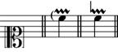

В практике Фр. Куперена правило исполнения трели (его можно назвать «генеральным правилом») так и гласит: «Трели более или менее значительной стоимости [d’une Valeur considerable – то есть: трели известной продолжительности] включают в себя три момента, составляющих во время исполнения единое целое: 10 L’appuy [опора], которая формируется [образуется] с помощью ноты, находящейся над основной нотой. 20 Les batemens [биения, чередования звуков трели]. 30 Le point=d’arèst [точка остановки]» .

 Bach, Johann Sebastian. Clavier-Büchlein vor Wilhelm 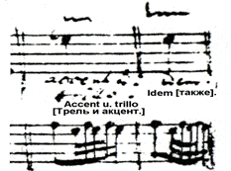

   
.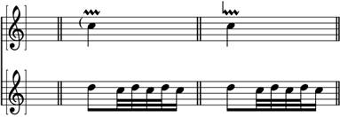

Одной из часто встречающихся разновидностей трели была трель, связанная лигой с предшествующей текстовой нотой. Фр. Куперен называл её Tremblement appuyé et lié (связанная трель с опорой). Такая трель исполнялась тогда, когда была возможность сделать достаточно продолжительную опору. Связанная трель могла быть и с еле заметной опорой. Куперен называл её Tremblement lié sans etre appuyé (связанная трель без опоры), что видно в расшифровке данного украшения у Куперена в примере 12. Несмотря на то, что Куперен называет эту связанную трель «без опоры», тем не менее **задержка всё же присутствует** в виде залигованной второй ноты ми: 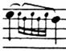. В расшифровке связанной трели без опоры задержка (связанность) составляет всего шестнадцатую длительность.

Couperin Fr. Piéces de clavecin. Livre I. Paris, 1713.  
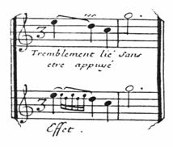

Подобную разновидность связанной трели без опоры  К. Ф. Э. Бах впоследствии назвал в своем фундаментальном трактате ‘Versuch über die wahre Art das Clavier zu spielen’ (1753) половинной трелью или  пральтриллером(**der halbe oder Prall=Triller**).

И хотя пралльтриллер «родился» уже после смерти Иоганна Себастьяна Баха, многие крупнейшие исполнители и музыканты-ученые обсуждают вопрос, как нужно играть пральтриллер в его музыке. Последнее в этом отношении представляется не совсем корректным, так как И. С. Бах не мог использовать такого названия украшения, как пральтриллер.

Расшифровка пральтриллера, приведенная К. Ф. Э. Бахом в **первом издании** его трактата 1753 г.

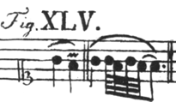

Вариант исполнения пралльтриллера К. Ф. Э. Баха, выполненный нами, согласно баховскому объяснению, записанному **во втором издании** его трактата 1759 г.

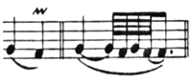

Фр. Куперен: «На какой бы ноте ни обозначалась трель, необходимо всегда начинать её на тон или полутон выше [Sur quelque note qu’un tremblement soit marqué, il faut toujours le commencer sur le ton, ou sur le demi=ton au dessus]».  
Там же: «Трели достаточной продолжительности включают в себя три части [буквально: три объекта], составляющие во время исполнения одно целое. 1.0 Опора, которая формируется с помощью ноты, находящейся над основной, 2.0 [Собственно сами] биения [трели], 3.0 Точка [буквально: пункт] остановки [Les tremblemens d’une Valeur un peu considerable, renferment trois objects, qui dans L’execution ne paroissent qu’une mème chose 1.0L’appuy qui se doit former sur la note au dessus de L’essentiéle. 2.0 Les batemens. 3.0Le point=d’arèst)]» (орфография как в оригинале).

**Форшлаг**

Широко известно, что происхождение термина Vorschlag немецкое и оно буквально означает пред-удар. Форшлаг представляет собой украшение, состоящее из одной или реже двух нот, исполнявшихся перед той нотой, к которой он относится.

Обозначение форшлагов было различным: они могли писаться в виде маленьких запятых, либо сдвоенными запятыми, либо сдвоенными маленькими черточками (наклон черточек и написание запятой выше или ниже последующей ноты указывали на то, какой форшлаг следовало играть – верхний или нижний), крестиком и, наконец, нотками, записанными мелким шрифтом.

Bach, Johann Sebastian. Clavier-Büchlein vor Wilhelm Friedemann Bach, (1720).  
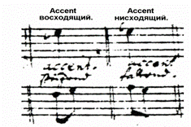

**Мордент**

В современной широкой практике под мордентом понимается украшение, состоящее из быстрого чередования трёх звуков: основного, верхнего вспомогательного и вновь – основного, а именно http://barocpraxis.arts.spbu.ru/Images/Mordent/ornam-mordent_clip_image002.jpg. В некоторых современных источниках это украшение объясняется либо как быстрое чередование основной ноты с её верхней вспомогательной, либо – с нижней вспомогательной нотой. Однако, в рассматриваемом периоде дело обстояло совершенно иначе.

Начиная приблизительно с 70-х гг. XVII в. и вплоть до первых десятилетий XIX в. под мордентом в подавляющем большинстве случаев понималось украшение, для исполнения которого использовался **исключительно нижний вспомогательный звук**, отстоящий на тон или чаще полутон ниже основного звука. Исключительно в этом значении слово мордент будет здесь использоваться.  Некоторые музыканты в конце XVIII в. стали вводить понятие «неперечеркнутый» и «перечеркнутый» морденты, подразумевая под первым названием трёхзвучную трель с использованием верхнего вспомогательного звука http://barocpraxis.arts.spbu.ru/Images/Mordent/ornam-mordent_clip_image004.jpg , под вторым – трёхзвучное украшение с использованием нижнего вспомогательного звука  http://barocpraxis.arts.spbu.ru/Images/Mordent/ornam-mordent_clip_image006.jpg . Эти термины стали общеупотребительными в XX столетии.

Термин *мордент* происходит от латинского слова *mordeo*, что означает кусать, грызть, разгрызать.

«Semitremulus, sivi perstrictio» (лат.: «полутремоло»), обозначается как « http://barocpraxis.arts.spbu.ru/Images/Symbols/mordent1.gif или http://barocpraxis.arts.spbu.ru/Images/Symbols/mordent2.gif », «Semitremulus,derhalbeTrilleroderZwicker» (нем.: «полутремоло, [то есть] половинная трель или цвикер»); «ilPizzico, mordanteòmezzotrillo» (ит.: «щипок, мордент или половинная трель»); «lePincement, ou tremblementcoupé» (фр.; «щипок или трель прерванная, пресеченная»).

*й*

# Группетто

Одно из наиболее мелодичных украшений, группетто (gruppetto), известное ещё с давних времен, представляет собой поочередное опевание основного тона с помощью верхнего и нижнего вспомогательных звуков. В зависимости от исторического периода и национальной традиции (равно как и индивидуальной композиторской или исполнительской школы) группетто могло исполняться по-разному.

«Involutio» (лат. - завиток) обозначается следующим знаком: http://barocpraxis.arts.spbu.ru/Images/Symbols/involutio.gif; «die Involution oder» (нем.: завиток или обматывание); «l’Involtura» (итал.); «l’Involution, agrément» (фр. завиток, украшение). Способ исполнения объясняется так: «Инволюция [то есть: соединение, слияние], называемое некоторыми “украшение’ [agrément] – это некий другой вид кулеман [coulement: то есть, шляйфер, которое охватывает в форме круга три клавиши [в немецком варианте – в форме креста] [и исполняется] иногда просто ([как в примере] Gg), иногда вместе с трелью.

Что касается **звуков**, составляющих расшифровку группетто, то они традиционные для конца XVII в. и также традиционны почти для первых трёх четвертей XVIII в.: **группетто начинается с верхнего вспомогательного звука и заканчивается основным**.    
Согласно этой традиции группетто расшифровывается в таблице д’Англебера, Фр. Куперена, И. С. Баха и многих других музыкантов.

Anglebert J.-H. d’. Pièces de Clavessin... Livre premier. Paris, [1689].  
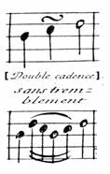

Couperin Fr. Piéces de clavecin. Livre I. Paris, 1713.   
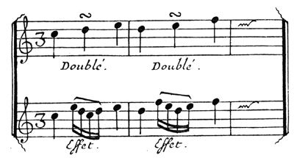

Bach, Johann Sebastian. Clavier-Büchlein vor Wilhelm Friedemann Bach, (1720).  
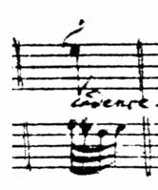

**Таблицы исполнения мелизмов.**

**Таблица из книжечки И. С. Баха**

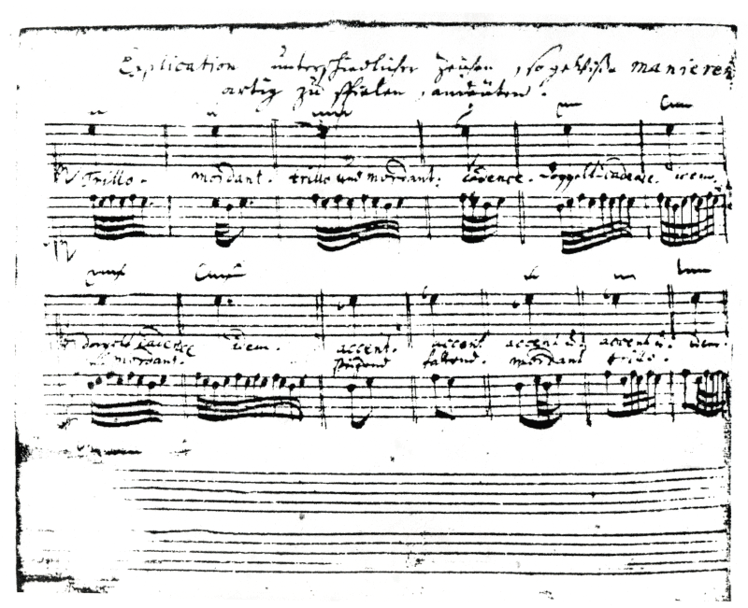

[**Копия И. С. Баха таблицы д'Англебера**](http://barocpraxis.arts.spbu.ru/Images/Tables/1-BACH-J-S.gif)

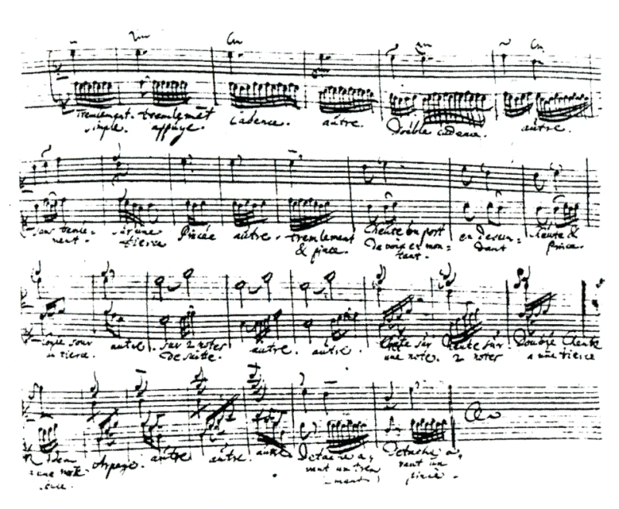

[**Сопоставление таблиц И. С. Баха (1720) и д'Англебера (1689)**](http://barocpraxis.arts.spbu.ru/Images/Tables/7-JSBDAN.gif)

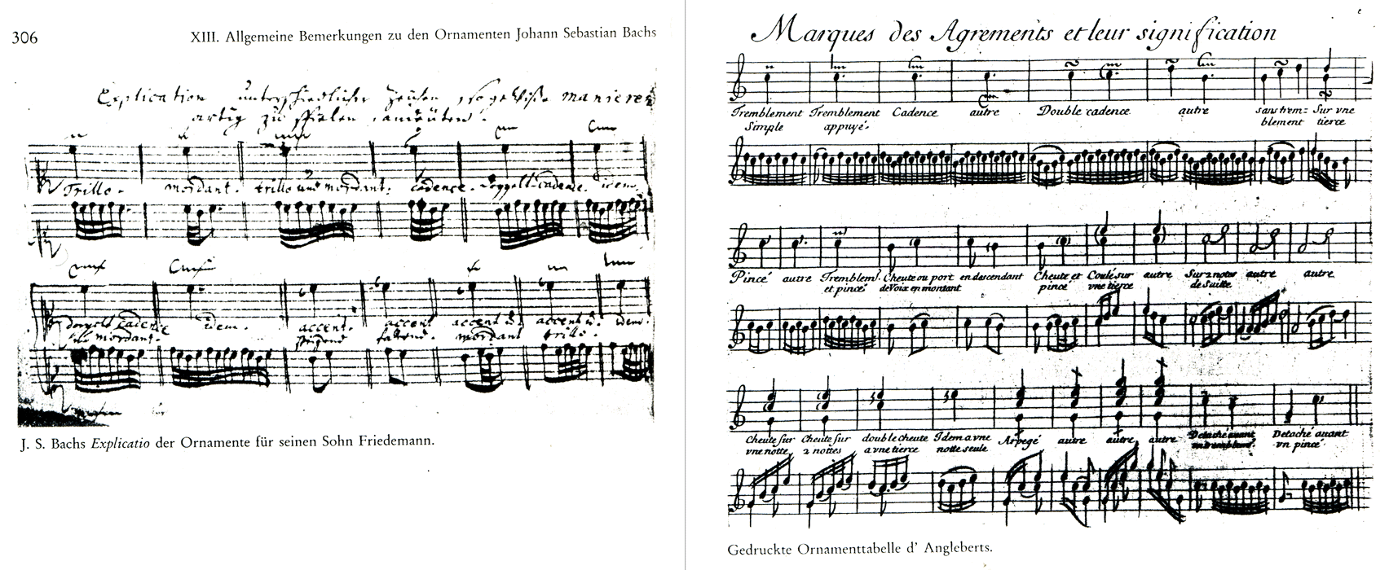

**Таблица украшений Ж-Ф. Рамо. (1724)**

